**制作演習_課題02**

スロットゲームの作成。スロットゲーム.exeを起動してゲームをプレイして、動作を確認してください。今回の課題は、このゲームと同様の仕様のゲームを作成することです。

## **1.全体仕様の詳細**

プログラムにはゲームループとなる、無限ループがあります。このループの中にスロットゲームのプログラムを記述してください。

ゲームのフローは下記のようになります。

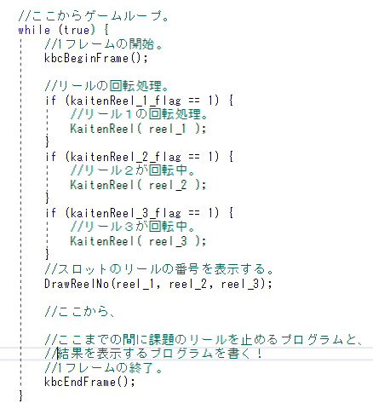

リールを回転(実装済み)

リールの表示(実装済み)。

3つのリールを止めて、

結果を表示。

これが今回の課題

## **2.スロットを止めるプログラムの仕様。**

　①　キーボードのAの入力で、リールの回転を１、２、３の順番で止める。

リールの回転は、kaitenReel_1_flagの値を0にすると止まる。

　 　キーボードのＡの入力判定はkbcIsTriggerA関数を使用するように。

下記にサンプルコードを示す。

kbcIsTriggerA関数の使用例

|  |
| --- |
| if (kbcIsTriggerA() == 1) {  //キーボードのAが押されたときの処理を記述する。  } |

　②　すべてのリールが停止したら、結果を表示する。結果の表示は下記のようにする。

.1 ７７７がそろった時は、「大当たり！！！」と表示する。

　　　.2 ７７７以外のゾロ目(例：３３３など)がそろったときは「当たり！！！」と表示する。

　　　.3 上記、1,2以外のときは「残念」と表示する。

　　　また、画面に文字列を表示する場合は、kbcDrawMojiRetu関数を使用してください。

　　　kbcDrawMojiRetu関数のサンプルコードを下記に示します。

kbcDrawMojiRetu関数の使用例

|  |
| --- |
| //x座標が2、y座標が7の場所に「大当たり！！！」を表示。  kbcDrawMojiRetu(2, 7, "大当たり！！！"); |